Popis programu

EFAweb je webová aplikace (pracuje v prostředí internetového prohlížeče), umožňující uživateli po autorizaci vidět informace, které jsou o něm evidovány v programu EFA (absolvovaná a plánovaná školení a zdravotní prohlídky) a také se přihlásit na vypsané termíny u akcí, které má absolvovat.

Postup

Spuštění programu

V internetovém prohlížeči (Internet Explorer) napište do adresy: efaweb
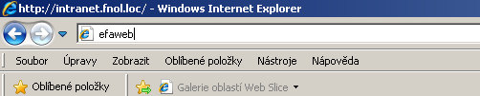

nebo na intranetu vyberte volbu „Programy“ – „EFAweb - objednávání a přehled absolvovaných školení a zdravotních prohlídek
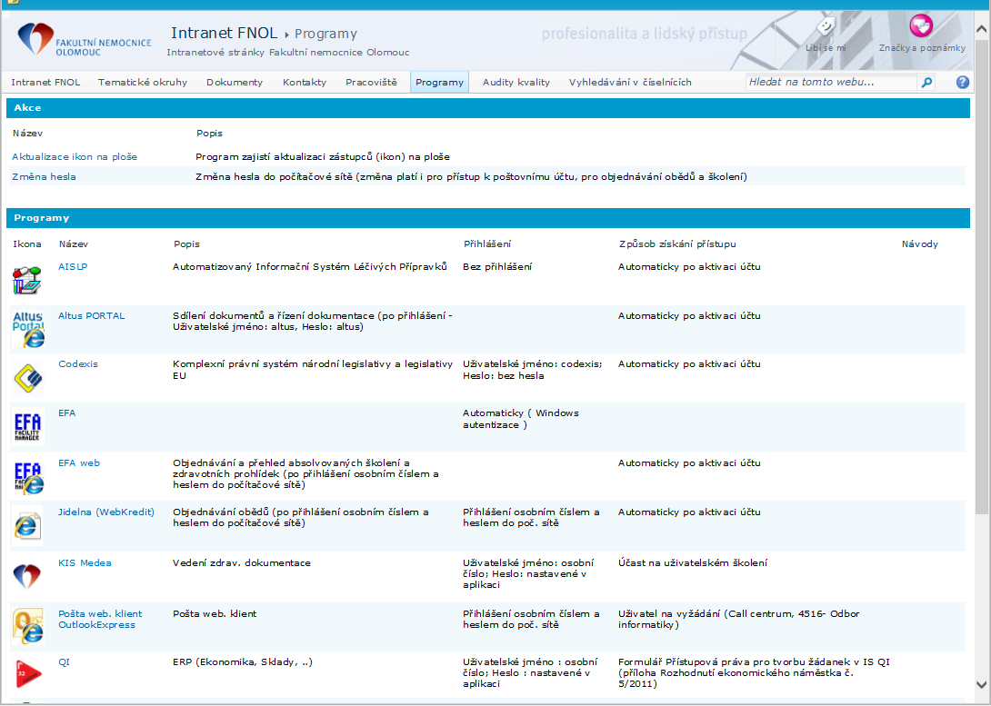

Přihlášení

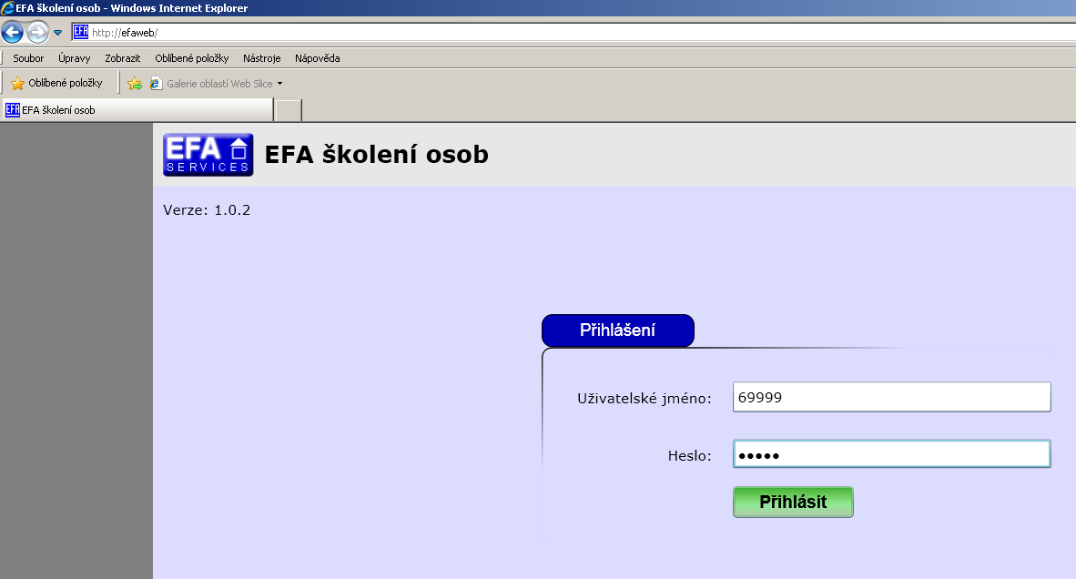
Pro přihlášení do aplikace zadejte Uživatelské jméno (své osobní číslo) a Heslo (shodné jako např. do poč. sítě, pošty, jídelny apod.)

Vybrání činnosti (druhu školení)

V horní polovině se vybere kliknutím na řádek požadovaná „Činnost“ (druh/typ školení)
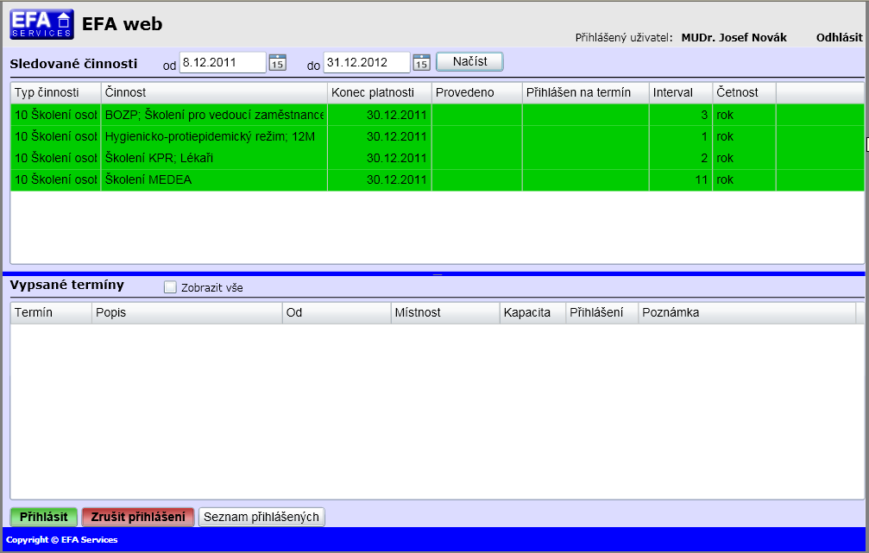

Výběr termínu

V dolní polovině se vybere z vypsaných termínů kliknutím na řádek požadovaný termín a čas
Vypsané termíny školení.

Po výběru typu školení se nabídnou
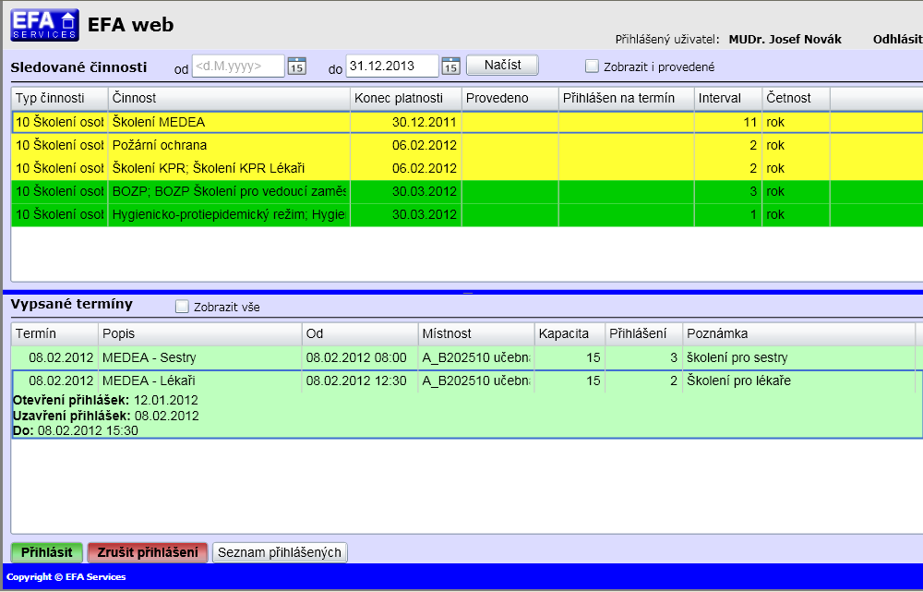
udává maximální počet možných účastníků
seznam prozatím přihlášených účastníků školení
udává počet již přihlášených
MUDr. Pavel Novák

Přihlášení (resp. zrušení přihlášení) na konkrétní termín školení:
Nejprve klikněte myší na konkrétní termín školení

a poté na tlačítko Přihlásit (resp. Zrušit přihlášení).

Aplikaci ukončíte standardně kliknutím na tlačítko X (křížek) v pravém horním rohu okna aplikace.

